行政院農業委員會令 | 中華民國102年4月19日  農牧字第1020042464號
修正「動物保護法施行細則」部分條文。
附修正「動物保護法施行細則」部分條文
主任委員 陳保基

動物保護法施行細則部分條文修正條文
第二條之一 本法第十四條之一第一項第六款及第十四條之二所稱獸鋏，指具強力彈簧之頜顎型或齒夾型結構，並以夾鉗方式捕捉動物之鋏狀器械（如附圖例式）。
第二條之二 申請獸鋏之製造或輸入，限於有下列各款情形之一者：
一、依野生動物保育法第二十一條規定，有使用獸鋏之必要。
二、依野生動物保育法第二十一條之一規定，經該法主管機關核准使用獸鋏。
三、依本法第十四條之一規定經主管機關許可，有使用獸鋏之必要。
四、受國外委託代工製造獸鋏，且專供輸出至境外使用。
五、其他因公益用途，有陳列獸鋏之必要。
申請獸鋏之製造，除有前項第四款情形者，始得委託他人製造外；其他均限於自行製造，不得委託他人。
申請獸鋏之輸出，限於有第一項第四款情形者。
申請獸鋏之陳列，限於有第一項第五款情形者。
申請獸鋏之製造、陳列、輸入或輸出，應由申請人逐批填具申請書，並檢附下列資料，向中央主管機關申請許可，始得為之。但申請輸出者，免附第四款至第六款資料：
一、申請人身分證明文件影本；其屬法人者，檢附法人登記證明文件影本。
二、符合申請所適用規定之證明文件。申請獸鋏輸入者，應另檢附國外報價單影本；申請獸鋏輸出者，應另檢附國外訂單影本。
三、申請製造、陳列、輸出或輸入之獸鋏數量、型式規格、圖樣或照片。
四、獸鋏使用或陳列之說明：敘明獸鋏使用或陳列期間、地點、用途及捕捉之標的動物種類。
五、獸鋏可追溯標記之說明：應採用烙碼或其他具不可移除性之標示，標記內容應包括可辨認之使用者名稱及獸鋏序號。
六、獸鋏使用防護措施及後續移除或銷毀管理之說明資料。
七、其他經中央主管機關指定事項及文件。
申請獸鋏之販賣，限於依前項規定提出申請經許可製造、陳列或輸入獸鋏者；且限於申請將該獸鋏販賣予符合第一項第一款至第三款或第五款所定情形之一者。
獸鋏之販賣，應由申請人填具申請書，並檢附下列資料，向中央主管機關申請經許可後，始得為之：
一、申請人及獸鋏買受人之身分證明文件影本；其屬法人者，檢附法人登記證明文件影本。
二、獸鋏買受人符合第一項第一款至第三款或第五款所定情形之一之相關證明文件。
三、販賣之獸鋏數量、型式規格、圖樣或照片，及曾依第五項規定申請且經許可之證明文件。
四、獸鋏買受人使用獸鋏之說明資料：獸鋏使用地點、用途、捕捉之標的動物種類、防護措施及後續移除或銷毀管理。
五、其他經中央主管機關指定事項及文件。
第二條之三 中央主管機關審查前條之申請，必要時，得邀請專家學者、相關機關代表及民間團體代表參與審查作業。
第二條之四 依第二條之二提出之申請，其檢附文件或資料有記載內容不完備，無法補正或經通知限期補正，屆期不補正或補正仍不完備者，中央主管機關不予許可。
申請人所檢附之文件或資料，有不符本法或野生動物保育法中有關獸鋏使用規定者，中央主管機關不予許可。
申請人所檢附之文件或資料，有隱匿或虛偽不實者，中央主管機關不予許可；已許可者，撤銷之。
許可期間屆滿前，獸鋏使用之必要性已消失者，中央主管機關得廢止其許可。
申請人有第二項及第三項情形之一，於二年內再提出申請者，中央主管機關不予許可。
依第二條之二提出之申請，經中央主管機關許可後，中央主管機關應將其獸鋏使用期間、地點、用途、數量、捕捉標的動物種類及防護措施等內容，公告於網站。
前項經許可之案件，不得申請展延許可期間。
第 四 條 （刪除）

第二條之一 附圖
獸鋏例式
一、小型獸鋏－直徑未滿十公分
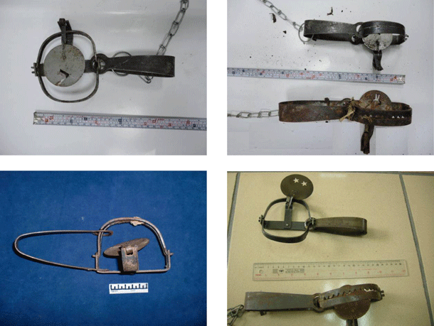

二、中型獸鋏－直徑十公分以上，未滿二十公分
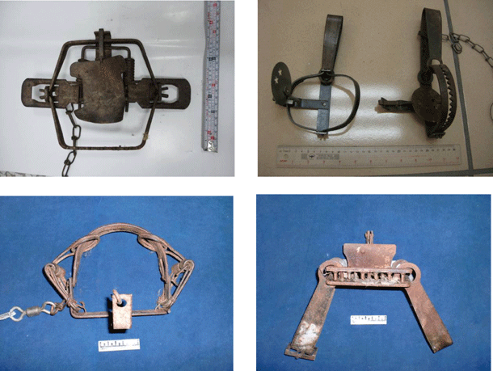

三、大型獸鋏－直徑二十公分以上
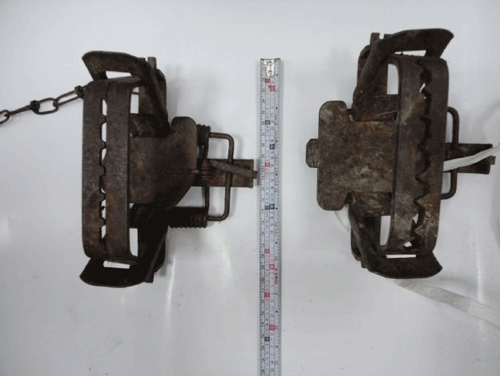

四、非屬本法獸鋏定義之捕鼠工具
